Технологическая карта урока

Этапы урока | Формы, методы, методические приемы | Деятельность учителя | Деятельность учащихся |  | Форма  контроля
 |  |  | осуществляемые действия | формируемые умения
I. Мотивирование к учебной деятельности (организационный момент)  Создание условий для осознанного вхождения учащихся в пространство деятельности на уроке. | Фронтальная форма работы. Словесный метод | - Ребята, проверьте свою готовность к уроку.  - Улыбнитесь друг другу, пожелайте удачи.  - И с хорошим настроением начинаем урок. | Слушают учителя. Принимают участие в диалоге с учителем. Демонстрируют готовность к уроку | Проявляют эмоциональную отзывчивость. Умеют организовывать рабочее место | Наблюдение учителя
II. Постановка учебной задачи.  Мотивация к пробному учебному действию, выявление и фиксация затруднений в индивидуальной деятельности каждого. | Фронтальная форма работы. Словесный метод (рассказ, загадка) | – Ребята, сегодня на уроке мы начинаем изучение нового раздела курса «Окружающий мир». О чем пойдет наш разговор, вы скажете, отгадав загадку:  Хорошо, если есть его много.  Но за деньги его не купить,  Не страшна с ним любая дорога,  С ним приятно и весело жить.  И когда вдруг его не хватает,  Атакует ужасный недуг,  Процедуры нам врач назначает  И мрачнеет природа вокруг.  - Откройте учебник стр. 57 и прочитайте название раздела.  - О чем вы узнаете в этом разделе?  - На какие вопросы найдете ответы?  - На следующей странице прочитайте тему нашего урока. (Слайд 1)  - Сегодня на уроке мы с вами сформулируем правила здоровой жизни, а также вы научитесь измерять пульс. | Слушают учителя. Принимают участие в диалоге с учителем.  Отгадывают загадку:  - Здоровье.  Открывают учебник стр. 57, читают название раздела:  -Твое здоровье.  Читают цепочкой:  - О правилах здоровой жизни.  -Могут ли квартира и улица стать опасными для жизни.  - Бывают ли опасными животные.  Читают цепочкой:  - Какое питание можно назвать рациональным?  -Как правильно закаляться7  - Как оказать первую медицинскую помощь?  - О чем предупреждают знаки дорожного движения?  Читают:  -Здоровье человека. | Принимают учебную задачу, сформулированную учителем | Беседа  Работа  с учебной статьей.
III. Изучение нового материала урока.  Организация коммуникативного взаимодействия для построения нового способа действия. | Фронтальная форма работы, работа в парах, индивидуальная работа.  Словесный метод (чтение, беседа, сообщение, описание) | - Каждый день мы говорим и слышим слова с корнем «здрав», «здоров». (Слайд 2)  - Какие это слова?  (Слайд 3)  - Давным-давно, древнегреческий врач, философ Гиппократ сказал «Ваше здоровье – самое ценное, что у вас есть».  (Слайд 4)  - Как вы понимаете эти слова?  - А что значит быть здоровым?  - Работаете в парах.  - Рассмотрите плакат и сформулируйте основные правила здоровой жизни.  (Слайд 5)  - Работа в парах.  - Учебник стр. 58. рубрика «Обсудим вместе».  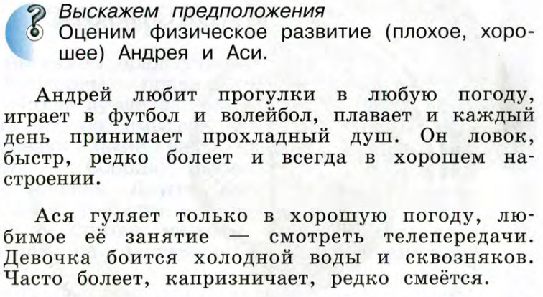  - А почему люди заботятся о своем здоровье?  - Каждый человек стремиться, как можно дольше прожить.  - О долгожителях приготовила сообщение Ящук И.  - Посмотрите на экран. Перед вами репродукция картины Т. Н. Яблонской «Утро». Описание этой картины нам подготовила Терещук Соня. (Слайд 6)  - Какие эмоции вызывает у вас эта картина? | Отвечают на вопросы учителя:  - Здравствуйте. - Как ваше здоровье?  - Доброго здоровья. Будьте здоровы!  Принимают участие в обсуждении вопросов.  Рассматривают плакат, формулируют  правила здоровой жизни.  - Читают, обсуждают в парах.  Принимают участие в обсуждении вопросов.  - Рассказывает о долгожителях России.  Рассматривают репродукцию картины, слушают и сравнивают описание картины с изображением.  Принимают участие в обсуждении вопроса. | Фиксируют знание и незнание, затруднения.  Работают с текстом.  Высказывают и аргументируют свою точку зрения на обсуждаемую проблему.  Высказывают и аргументируют свою точку зрения на обсуждаемую проблему. | Работа  с учебной статьей.
IV. Закрепление изученного.  Практическая деятельность.  Зафиксировать во внешней речи новое учебное действий. | Индивидуальная форма работы.  Практический метод.  (выполнение заданий) | - А сейчас вы разделитесь на две группы: ученики 1 варианта будут работать в 117 кабинете с учителем Морозовой Еленой Леонидовной. Вы будете выполнять практическую работу по определению пульса человека в спокойном состоянии и после физических нагрузок с помощью комплекта оборудования «Наураша».  - А ученика 2 варианта будут работать в классе на планшетах и выполнять задания от учителя на платформе «Учи.ру» по теме: «Здоровый образ жизни»  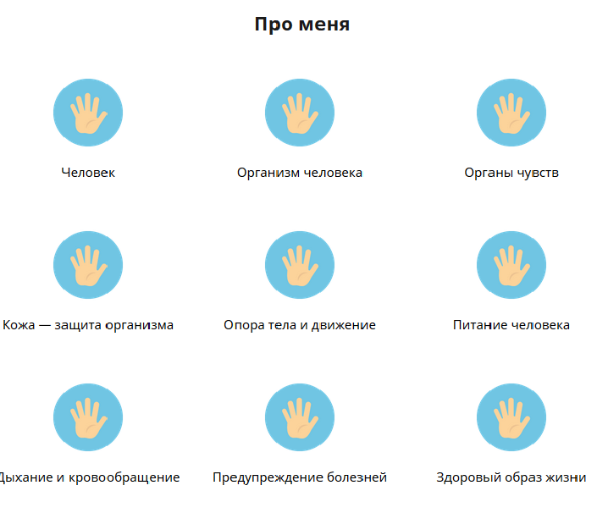  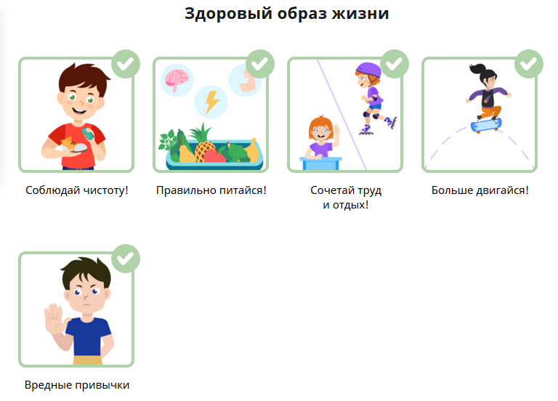  - Через 10 минут, группы меняются местами. | Первая группа детей уходят в 117 кабинет и выполняют практическую работу по определению пульса человека.  - Вторая группа детей берут планшеты, заходят на сайт «Учи.ру» и выполняют задания от учителя. | Работают на планшетах. Заходят на сайт «Учи.ру» и выполняют задания от учителя.
V. Итоги урока.  Рефлексия.  Осознание учащимися своей учебной деятельности, самооценка деятельности | Фронтальная форма работы, индивидуальная форма работы.  Словесный метод (беседа) | -Что является главными ценностями для человека?  -Какие факторы укрепляют здоровье?  - Я проверю ваши работы на платформе «Учи.ру» и выставлю отметки.  -Если у вас сегодня на уроке все получилось и вы завершаете урок с хорошим настроением то покажите так:  - Если на уроке получилось не все, как хотелось и ваше настроение испорчено, то покажите так:  -Завершая наш урок, хочу прочитать вам строки С. Я. Маршака:  Желаю вам цвести, расти,  Копить, крепить здоровье.  Оно для дальнего пути –  Главнейшее условье.  Пусть каждый день и каждый час  Вам новое добудет.  Пусть добрым будет ум у вас,  А сердце умным будет… | Отвечают на вопросы учителя.  Оценивают свою деятельность.  Слушают. | Осуществляют оценку собственной учебной деятельности, соотносят цель и результаты, степень их соответствия. | Беседа. Саморегуляция
Домашнее  задание.  Формирование навыков и умений самостоятельной деятельности | Фронтальная форма работы. Словесный метод  (объяснение учителя) | - Дома вам нужно будет создать плакат «Здоровый образ жизни» в форме рисунка или коллажа. | Слушают объяснение учителя. Задают вопросы. Делают соответствующие записи. | Принимают учебное задание. Понимают цели, содержание и способы выполнения задания

